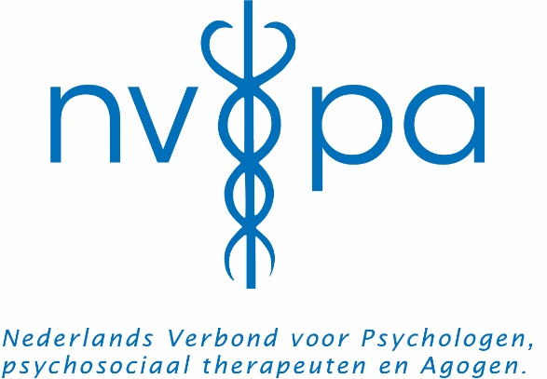

Annuleringsreglement scholingsactiviteiten

Indien de deelnemer zich heeft ingeschreven voor een scholingsactiviteit, kan hij/zij tot maximaal één week voor de aanvang van de activiteit kosteloos annuleren. Na afloop van de annuleringstijd is de inschrijving voor de scholing definitief en zijn de volgende annuleringsvoorwaarden van toepassing:
1.
Bij het niet verschijnen op een scholingsactiviteit zonder bericht waarvoor de deelnemer zich heeft aangemeld, wordt de deelnameprijs volledig aan de deelnemer doorberekend.
2.
Indien de deelnemer een scholingsactiviteit annuleert, binnen de termijn van één week vóór aanvang van de scholingsactiviteit, geldt dat de volledige deelnameprijs in rekening wordt gebracht.
3.
Indien een deelnemer wegens overmacht verhinderd is tot deelname aan de scholingsactiviteit waar hij/zij zich voor opgegeven heeft, krijgt hij/zij restitutie van de deelnamekosten wanneer het volgende van toepassing is:
* De deelnemer zelf betrokken raakt bij een ernstig ongeval
* Overlijden van een persoon in de 1ste of 2de lijn
* Een gezinslid (in de 1ste of 2de lijn) betrokken is geraakt bij een ernstig ongeval
In alle andere gevallen is er geen recht op restitutie van de deelnameprijs.
De bewijslast van de annuleringsreden ligt bij de deelnemer.
4.
Indien degene die annuleert binnen de opzeggingstermijn van één week zelf voor een vervanger zorgt, is geen deelnamekosten verschuldigd.
Indien de vervanger een niet NVPA-lid is, is deze dezelfde (lagere) prijs verschuldigd als een NVPA-lid. Het NVPA-lid dat de vervanger stuurt, moet de gegevens van de vervanger per email melden bij het secretariaat.
_______________________________________
© NVPA voorjaar 2022

